**GELDERLAND - Plaats = Epe (GLD) Daams Molen (Stellingmolen)**

Jan Mulderstraat 18  
8171 CD Vaassen

* De molen werd in 1870 gebouwd in opdracht van H. Daams.
* 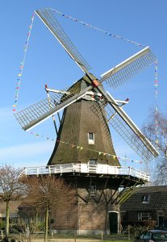Na hem waren de eigenaren: E. Rossum, ca. 1905 W. de Loo, in 1915 A.G.S. de Rooy, daarna ging de molen naar zijn zoon.
* De molen werd in 1934 op de romp na, geheel onttakeld en ingericht met een silo, mengketel, elevator, stortkelder, koekenbreker en hamermolen.
* Het veevoederbedrijf is tot ± 1964 in de molen actief geweest.
* Tot midden de jaren 1980 werd de molen verwaarloosd.
* De gemeente Epe had zelfs het voornemen om de molen geheel te slopen.
* De reeds bestaande stichting "Op eigen wieken" werd omgevormd tot de "Stichting Vaassens Molen", met als doel te komen tot een maalvaardige molen.
* De restauratie begon in 1989.
* Op Nationale Molendag in 1990 (op 9 mei) draaide de molen weer in volle glorie als windmolen.
* De restauratie werd uitgevoerd door molenmaker Groot Roessink uit Voorst en aannemersbedrijf Van Laar uit Vaassen v.w.b. de stenen onderbouw, 1e zolder en de stelling.
* Op de begane grond was tot eind 2005 in de molen het VVV-kantoor van Vaassen gevestigd. Naast de molen staat de orginele molenaarswoning (huisnummer 20).